K tipli TUTUCU KOLOKOL
КОЛОКОЛ ЛОВИЛЬНЫЙ типа К
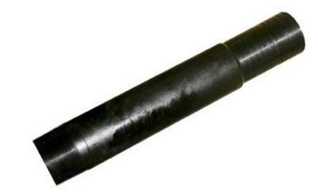 |  | 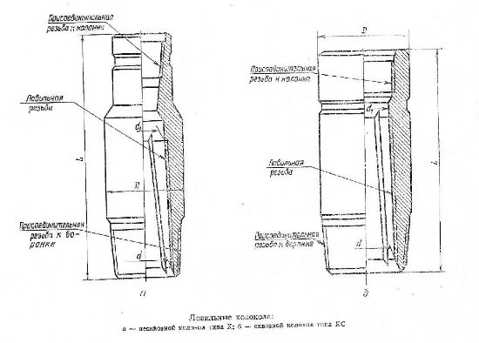
S/s | Şifri | Tutucu diametrlər diapazonu, mm | Quyunun borusuz qırılan diametri (balta üzrə) | Yükqaldırma qabiliyyəti , t | Tutulan kəmərin birləşdirici yivi (qıfıl) | Tutulan boru  ГOСT 632-75 | Tutulan yivin diametri, mm | Diametri, mm | Uzunluğu, mm | Kütləsi, kq
поз | Шифр | Диапазон захватываемых диаметров, мм | Диаметр скважины в месте обрыва колонны | Грузоподъемность, т | Присоединительная резьба ловильной колонны (замковая) | Ловильная труба  ГОСТ 632-75 | Диаметр ловильной резьбы, мм | Диаметр, мм | Длина, мм | Масса, кг
13 | К135-113  К135-113Л | 127-132 | 190,5-269 | 125 | 3-133 | 168 | 113-135 | 170 | 635 | 41
14 | К-135-113  К-135-113Л | 127-132 | 190,5-269 | 125 | 3-133 | 168 | 113-135 | 170 | 680 | 41
15 | К-135-113  К-135-113Л | 127-132 | 190,5-269 | 125 | 3-133 | 168 | 113-135 | 170 | 670 | 41
18 | К-150-128  К-150-128Л | 140-147 | 214-490 | 135 | 3-147 | 194 | 128-150 | 194 | 665 | 70
19 | К-150-128  К-150-128Л | 140-147 | 214-490 | 135 | 3-117 | 194 | 128-150 | 194 | 665 | 70

